PORQUE LA DECLARACIÓN DE FUJI
Qué significa en nuestra vida y en nuestro futuro
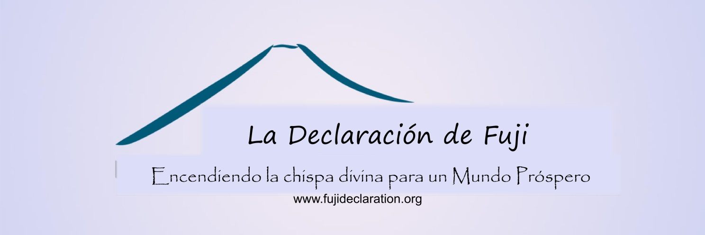
PORQUE LA DECLARACIÓN DE FUJI
Qué significa en nuestra vida y en nuestro futuro
En un tiempo crítico -un tiempo de crisis y de no sustentabilidad- el cambio no es lineal sino abrupto. Vivimos en un tiempo crítico. El sistema que hemos creado o bien se va a quebrar hacia el caos, o bien se abrirá paso hacia un nuevo orden. El avance hacia un nuevo orden no va a venir desde el cielo, no va a suceder en el centro, y no será guiado por el dinero o el poder. Surgirá en las comunidades de base, en la periferia de lo creativo, y será motivado por la chispa divina presente en el corazón y la mente de cada ser humano. La tarea histórica es la de re-encender la chispa divina en nuestro corazón y mente: revitalizar la conexión de quien somos, como nos conectamos con los demás, con la tierra y con el cosmos. No somos seres materiales en un universo material. Sí tenemos un cuerpo material, pero también tenemos una consciencia inmaterial en un universo permeado de información. Nuestro cuerpo está conectado -“enmarañado”- con todos los cuerpos desde los átomos hasta las galaxias, y nuestra consciencia es una con la consciencia cósmica que impregna el mundo. Nuestras crisis e inestabilidades surgieron porque nos hemos negado a reconocer esta intuición atemporal y hemos perseguido nuestros intereses egoístas, en la creencia de que somos seres separados en un universo extraño, indiferente y potencialmente hostil.
El tiempo ha llegado de despertar a un conocimiento más profundo que siempre ha estado presente en la consciencia humana: el conocimiento de que nuestra mente y nuestra consciencia trascienden el espacio y el tiempo y se conectan con una realidad más profunda, de la cual Platón dijo: “está más allá de nuestros sentidos”. Este conocimiento es que somos uno en realidad, como dijo el físico David Bohm quien lo llamó “el orden involucrado”; y que los rishis Hindúes llaman el Akasha, el quinto y más profundo elemento del universo.
Cada gran sistema espiritual, cada religión, todas las culturas y algunos individuos más sensibles han sabido que ellos son fundamentalmente uno con la vida en el cosmos. Los animales y otros seres vivos no tienen consciencia de esta unidad, pero ellos actúan como si la tuvieran: no cometen el error de separar su propio ser de los otros y de la naturaleza. Solamente los humanos modernos sufren de la ilusión de que no existe nada más allá de sus sentidos, ni mente más allá de su cerebro, ni vida más allá de esta vida.
Ya es hora de despojarse de la ilusión y reanudar el ascenso hacia la más noble faceta de nuestro espíritu, hacia la verdad, la justicia y la belleza.
En un período de aparente calma y estabilidad nos llevaría siglos, sino miles de años, vencer la ilusión de la separatividad y recuperar la profunda percepción de nuestra mente y espíritu. Pero en un tiempo de inestabilidad crítica, un cambio de esta profunda dimensión puede ocurrir rápidamente. Hemos entrado en una condición de caos, y el caos es tanto el preludio del desastre como la llave de un avance creativo hacia algo nuevo. Esta es nuestra oportunidad. Si el cambio necesario no ocurre dentro de esta época crítica, no sucederá de ninguna manera; y la ventana del tiempo es limitada no infinita, y está medida en años. Afortunadamente, mientras está abierta nos ofrece posibilidades casi ilimitadas para el cambio y la transformación. En un período de “bifurcación” nuestro mundo sigue existiendo o colapsa. Podemos ser el factor que hace la diferencia: la mariposa que aletea sus alas y crea un clima de pensamiento, sentimiento y motivación que permita a la humanidad trascender su temporaria aberración de la consciencia y volver a la comprensión de su unidad fundamental. Nunca esto ha sido tan real como hoy: o nos unimos para esta acción o nos destruimos cada uno por su lado.
La Declaración de Fuji puede ser la mariposa decisiva que cambia el clima. Esta Declaración nos pide restaurar la chispa divina en nuestro espíritu y hacer surgir nuestro amor innato, la compasión, la sabiduría y la dicha de vivir una vida floreciente. Declara que ha llegado el tiempo de despertar a nuestra chispa divina en nuestro corazón y nuestra mente y redescubrir nuestra conexión con la naturaleza y el cosmos, re-alinear nuestra vida hacia la unidad y la armonía. Las ciencias han comprobado esta percepción antes considerada esotérica. De la misma forma en que la miríada de células y los diversos órganos de nuestro cuerpo están interconectados y funcionan juntos en armonía para sostener nuestra vida, de la misma forma cada uno de nosotros es una parte intrínseca de una sinfonía más grande de la red de vida en este planeta.
Esta Declaración ha sido endosada por cientos de eminentes e iluminados individuos y por organizaciones en todas partes del mundo.
Está abierta a individuos y organizaciones, dondequiera que se encuentren y cualquiera sea el campo de su actividad, que apoyen este llamado de regresar a la totalidad que caracteriza la vida sobre la Tierra y que ha sido el sello de las civilizaciones saludables y sustentables a lo largo de la historia.
Estamos convencidos que apoyar y endosar este llamado podría ser “la diferencia que hace la diferencia”, el sutil factor que abre los corazones y la mente de una masa crítica de humanos a la comprensión de que juntos podemos transformar el mundo, mientras que separados solo podemos en el mejor de los casos producir nobles intenciones y piadosas aspiraciones.
Creemos que todavía hay tiempo de transformar el mundo, y que para transformarlo tenemos que transformarnos a nosotros mismos: nuestra forma de pensar, nuestros valores, nuestra consciencia.
Despertar la chispa divina en nuestros corazones es el camino y el lugar a donde empezar.
Ervin Laszlo

